FC游戏ROM的创建介绍

1. 常用工具软件存放在\Tools\文件夹中，这些工具软件占用的内存不多，需要在命令提示符状态下执行，可以存放在C:\Tools文件夹中，为了操作方便，建议把命令提示符软件，发送到桌面快捷方式，右键单击，在弹出的窗口中，选择属性，指定一下自己的工作文件夹，如图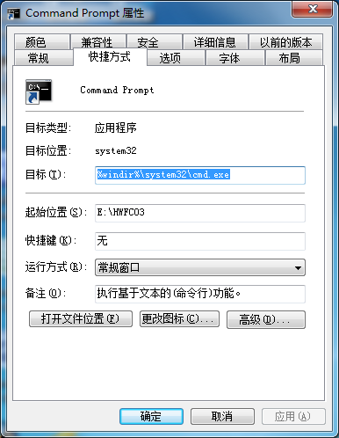

图中把起始位置定义在 E:\HWFC03 ，这样每次运行命令提示符时，应付直接进入对应的文件夹。

1. 在自己的工作文件夹中，运行一下setp.bat，把C:\Tools文件夹，设置成默认文件夹，这样C:\Tools中的执行文件，就不需要复制到工作文件夹中，然后执行CD 128in1 ,进入产生游戏ROM的文件夹。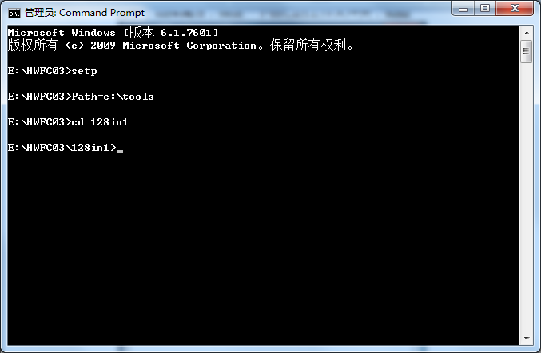
2. 修改游戏名称，游戏名称在F_Reset.asm中修改，目前所建立的系统，只能显示大写字母和数字，游戏名称用单引号包含起来，用$00表示名称结束，并且把游戏名称标号，定义到名称列表中。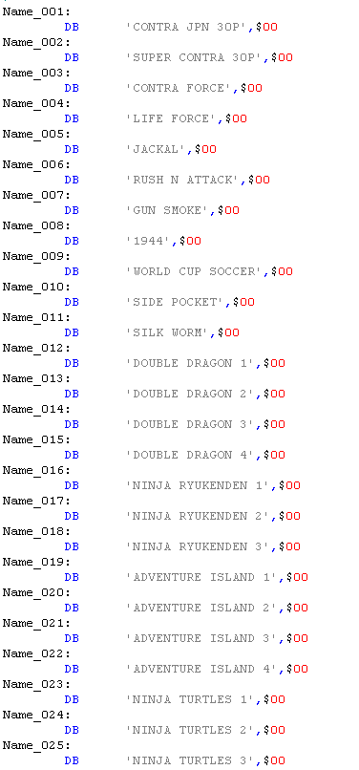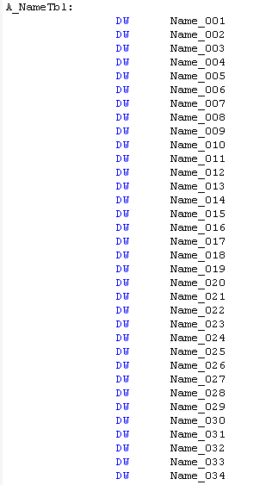
3. 修改合并索引文件Romfile.idx，这个文件的作用，是告诉合并工具如何按需要把多个小文件，合并成一个大文件，第一列是用于合并的小文件名，第二列的数字，表示从小文件的对应地址读取需要的数据，第三列的数字，表示读取的数据在大文件中的安放地址，需要注意的是，硬件要求必须把F_Reset.bin安放在0X7E000，游戏程序安放的起点和终点，必须能被程序数据长度整除，例如，文件中的第一行，表示从Contra2j.nes这个文件的第0x10处开始读取数据，在Romfile.bin文件中从0x000000处开始安装。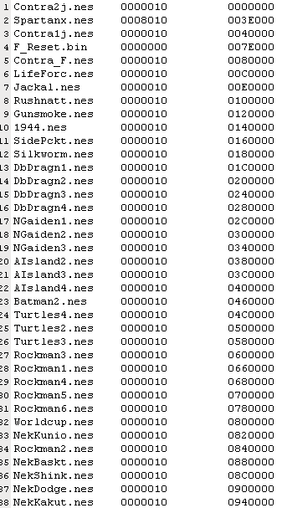

* 第二列的数字，表示从小文件的对应地址读取需要的数据

疑问： 这个地址取值依据是什么？都是固定值 0000010 吗？

这个依据是NES文件结构：文件的开始0x10个数据，是模拟器需要用到的文件头，但真正的游戏卡不需要这些数据，因此丢掉，文件头后面跟着的是程序数据，长度由文件头数据定义，程序数据后面跟着的是图像数据，长度也是由文件头定义，但有些NES文件，可能没有严格按照NES的结构组织数据，后面会有一些无用的多余数据。因此，从NES文件中提取数据时，程序数据的起点固定为0x10，但有些NES文件的图像数据比较小，可以安放到一些小区间，以便能够安放更多的游戏，从NES文件中提取图像数据时，数据起点就是0x10+程序数据的长度。建议在网上找一些NES文件结构的资料加深理解。

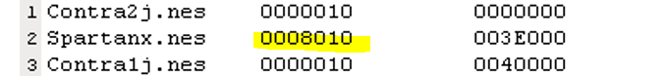

但是从上图看，游戏的小文件又不都是从 0000010 这个地址开始？标黄色部分是游戏Spartanx.nes 的读取地址是0008010, 依据是什么？

上面已经解释了这个疑问，因为Spartanx.nes文件的图像数据比较小，提取出来安放在Contra2j.nes这个文件的后面空区中，这种情况是平时对游戏文件比较了解，知道Contra2j.nes文件最后的8K图像数据是空白数据。

* 第三列的数字，表示读取的数据在大文件中的安放地址

疑问：这个地址可以理解为前一个小文件的长度吗？也就是说这个地址要大于等于前一个小文件的长度。

举例：

Contra2j.nes 0000010 0000000

Spartanx.nes 0008010 003E000

Contra1j.nes 0000010 0040000

0x003E000 – 0x0000000 = 253952 = 248K (这个应该是Contra2j.nes 文件长度？？)

但是248K小于 Contra2J.NES 实际文件长度256K.

第三列数据可以理解为前面安放的文件中，有效数据的长度总和，但有些文件最后的数据，是无效的空白数据，为了节省空间，有时会用其他有效数据覆盖掉这些无效数据，你举例的Contra2j.nes，最后的8K数据无效，因此用Spartanx.nes中的图像数据覆盖掉了。可以用tlp.exe工具查看Contra2j.nes文件，能够看出最后的空白数据。

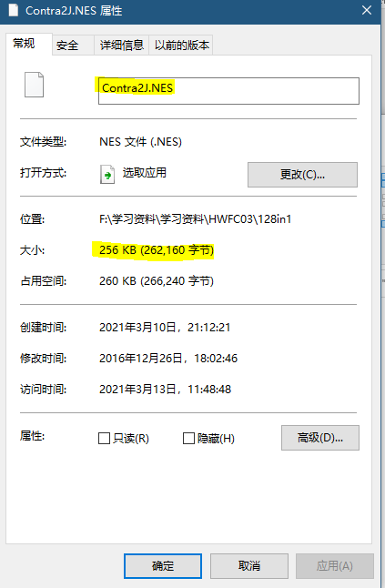

1. 指定游戏在整个生产文件Romfile.bin中的地址和属性，有些游戏由程序数据和图像数据组成，有些游戏没有单独的图像数据，需要指定游戏程序数据和图像数据的起点、数据长度、镜像、预设等，例如，Game_001下面一行语句，表示魂斗罗1代的程序数据起点为0x40000，程序数据长度为P08，图像数据起点为0x60000，图像数据长度为16，纵向镜像，需要预设。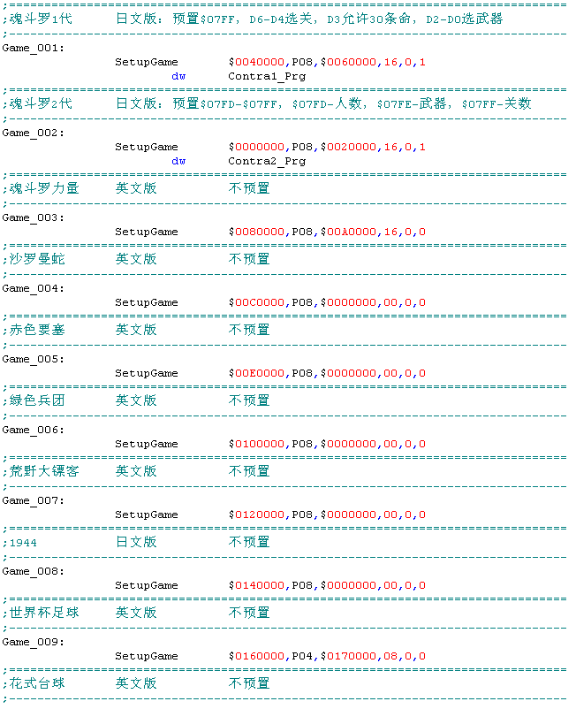每个游戏的基本属性，可以用模拟器打开那个游戏，在帮助——信息记录中时行查看。

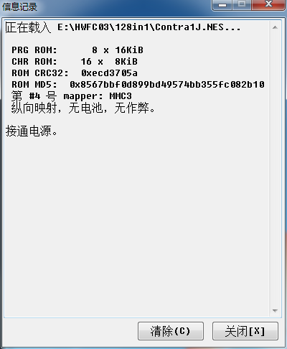

* 有些游戏由程序数据和图像数据组成，有些游戏没有单独的图像数据，需要指定游戏程序数据和图像数据的起点、数据长度、镜像、预设等

疑问：

这部分信息是必须的吗？

我怎么知道哪些游戏文件需要填写这些信息？

从信息记录窗口得到的信息 和 .ASM 文件中的信息怎么对应上？即$0040000,P08,$0060000,16,0,1 分别对应信息记录窗口哪些信息。

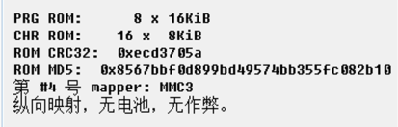 **->** 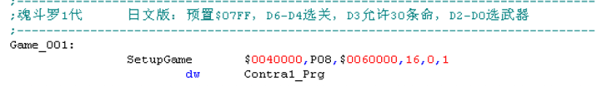

0040000对应程序数据安放的绝对地址，P08对应8X16K,0060000对应图像数据安放的绝对地址，16对应16X8K,0对应纵向镜像，1对应需要预置数据。

1. 检查F_Reset.asm，在命令提示符状态下，运行x –d F_Reset，会产生一个F_Reset.lst文件，如果有错误，会在lst文件中列出，方便纠错，如果没有错误，则运行asm F_Reset，产生F_Reset.bin文件。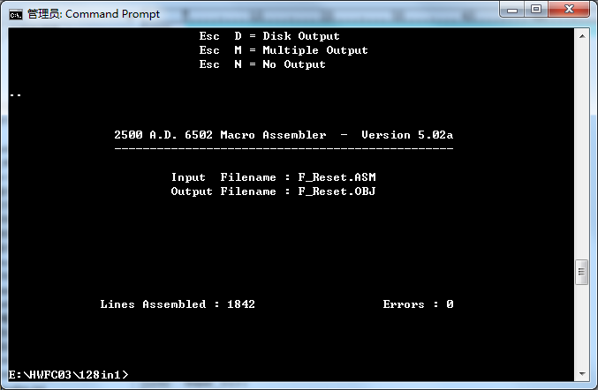
2. 运行nes批处理命令，产生模拟器执行文件Testnes.nes，在模拟器中加载此文件，移动光标到对应的游戏，按开始键进入游戏，检查程序和图像是否正确。